

Министерство здравоохранения и социального развития Российской Федерации

ФЕДЕРАЛЬНАЯ СЛУЖБА
ПО ТРУДУ И ЗАНЯТОСТИ
(РОСТРУД)
Биржевая пл., д.1, Москва, 109012 Тел.:698-84-14 Факс 628-74-14
18.06.08 г. № 3174 - ТЗ
Председателю
Общероссийского профсоюза работников жизнеобеспечения
А.Д. Василевскому
Ленинский проспект,
дом 42, корпус 1, г. Москва,
119119

УВЕДОМЛЕНИЕ о…регистрации
Соглашения о внесении изменений и дополнений
в Отраслевое тарифное соглашение в жилищно-коммунальном хозяйстве Российской Федерации на 2008-2010 годы
Роструд сообщает, что Соглашение о внесении изменений и дополнений в Отраслевое тарифное соглашение в жилищно-коммунальном хозяйстве Российской Федерации на 2008-2010 годы зарегистрировано 18 июня 2008 года.
Регистрационный номер № 101/08-10.
Условия соглашения, ухудшающие положение работников по сравнению с трудовым законодательством и иными нормативными правовыми актами, содержащими нормы трудового права, не выявлены.

Руководитель
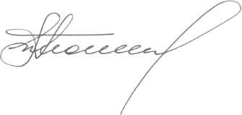
М.А.Топилин ТопиилнТопилин

ЦБНТИ Росздрава. Зак. 56/07

